**南亚东南亚大学联盟秘书处**

地址：云南大学呈贡校区明远楼326室

电话：0871-65033814

传真：0871-65183424

邮箱：sseaun@163.com

网站：www.sseaun.ynu.edu.cn

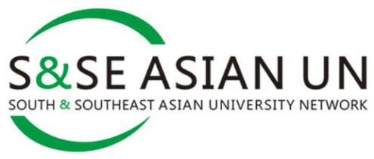

第三届南亚东南亚大学校长论坛

**参会回执**

|  |  |
| --- | --- |
| 姓名 |  |
| 单位 |  |
| 部门 |  |
| 职务或职称 |  |
| 座机/手机号码 |  |
| 电子邮箱 |  |
| 议题  （请从三个议题中选择一个） | □ 议题一：高等教育国际合作与全球安全倡议  □ 议题二：高等教育国际合作与全球发展倡议  □ 议题三：高等教育国际合作与全球文明倡议  拟发言题目： |
| 航班信息 | 出发日期： 拟定航班：  返回日期： 拟定航班：  备注：会务组将根据您所填写的航班信息安排接送机。 |
| 其他特殊需求 |  |